Консультация для родителей
«Застенчивый ребенок: как помочь ему раскрыться»
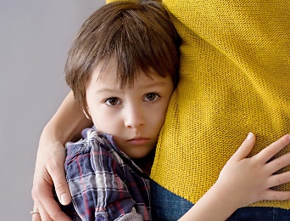
Уважаемые родители!
Если ваш ребенок при гостях прячется за вашу спину, на утреннике читает стих «себе под нос», а на детской площадке предпочитает стоять в стороне и наблюдать? Вы переживаете, что он не сможет постоять за себя, или что его скромность мешает ему дружить.
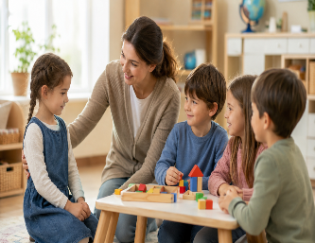
Застенчивость — это не болезнь и не дефект. Это особенность темперамента, за которой часто скрываются чуткость, глубокий ум и деликатность. Наша задача — не сломать эту «стену» грубой силой, а построить мостик, по которому ребенок сам выйдет к людям
застенчивость — это защитный механизм. Это страх негативной оценки. Ребенок боится, что его действия или слова раскритикуют, поэтому выбирает самую безопасную стратегию — молчание и неподвижность. Представьте, что вы пришли на важный экзамен, к которому не готовы — ощущение «ватных ног» и сухости во рту знакомо? Застенчивый малыш испытывает это почти всегда в новой обстановке.
Многие надеются, что ребенок «перерастет». Но если не помочь ему сейчас, к подростковому возрасту застенчивость рискует перерасти в социальную тревожность, депрессивные состояния или зависимость от гаджетов (виртуальный мир заменит реаль
Прежде чем говорить о помощи, запомните вещи, которые разрушают доверие и загоняют страх глубже Запретите себе говорить при ребенке «Он у нас стеснительный», «Она дикая», «Не обращайте внимания, он у нас трусишка». Ребенок слышит это как приговор и принимает роль «стесняши».
«Посмотри, как Маша смело пошла к Деду Морозу, а ты…». Это уничтожает самооценку. Заставлять читать стих на табуретке или насильно толкать в круг незнакомых детей. Тактильно-чувствительные дети могут получить настоящую психологическую травму.
Даже ласковое подшучивание над робостью («Ну что ты как красна девица») воспринимается как предательство самого близкого человека.
Ваша роль — быть буфером, переводчиком и надежным тылом.
Застенчивым детям нужна предсказуемость. Они боятся неизвестности. Проигрывайте сценарии заранее. Идете в гости: Расскажите, кто там будет, во что играют, где находится туалет. Придумайте пароль для входа: «Мы войдем, ты поздороваешься за руку или просто кивнешь, а потом пойдем сразу смотреть рыбок»
Застенчивый ребенок блокирует речь, когда внимание всех направлено на него. Смените фокус.
Если боится просить игрушку, дайте ему 10 рублей и скажите: «Помоги мне, пожалуйста, спроси у тети, сколько стоит булочка. Я забыла». Выполнение «взрослой» роли помощника или секретаря снижает градус личной уязвимости
Если у ребёнка тихий голос — это мышечный зажим.
Играйте в «ветер» и «эхо». Дома кричите из одной комнаты в другую веселые слова.Дыхательные упражнения («задуй свечу» длинно и плавно) снимают спазм горла.
Если идёте в незнакомое место разрешите брать с собой «кусочек дома» — маленькую игрушку в кармане. Скажите: «Если тебе станет неловко, просто потрогай зайчика в кармане и вспомни, что мама рядом и ждет тебя
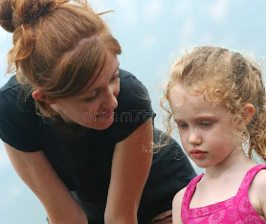
Застенчивость лечится не нотациями, а радостью и движение Вы гримасничаете (страх, злость, удивление), ребенок угадывает. Меняйтесь ролями. Это учит считывать сигналы людей, а значит — меньше бояться их реакц Придумайте вместе сказку про зайчонка, который всего боялся, но однажды ему пришлось спасать большого медведя (или кого-то еще). Что он сделал? Малыш будет давать советы зайчонку, и это его собственная программа дейсвий.
В нашем обществе от мальчика ждут инициативы и смелости. Он страдает от этого давления особенно остро. Хвалите его за «мужские» поступки: защитил котенка, помог нести сумку, открыл дверь. Не требуйте от него «пацанских» драк. Пусть его сила проявляется в созидании и помощи.А девочек часто путают с «тихоней-отличницей». Важно подчеркивать ее индивидуальность и право голоса. Говорите: «Твое мнение очень важно, мне интересно, что ты думаешь». Не перебивайте, когда она пытается сформулировать мысль.
Самое разрушительное для застенчивого ребенка — мечта родителей о том, чтобы он стал «звездой», «заводилой», «душой компании». Эти дети чувствуют, что они «не дотягивают» до родительского идеала, и замыкаются еще больше.
Ваш ребенок интроверт? Прекрасно! Это люди, которые умеют глубоко мыслить, фантазировать и быть преданными друзьями.
Скажите ему сегодня: «Я так люблю смотреть, как ты внимательно наблюдаешь за миром. Ты ни на кого не похож, и это — твоя суперсила».
Помните: тихий голос не значит отсутствие голоса. Этот ребенок еще скажет свое веское слово в жизни, нужно только немного подождать и очень сильно верить в него.

